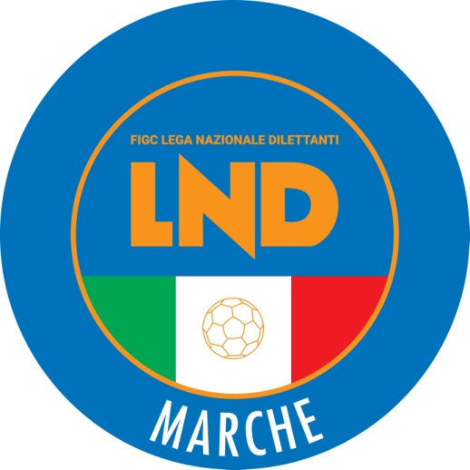 | Federazione Italiana Giuoco Calcio  Lega Nazionale Dilettanti  COMITATO REGIONALE MARCHE  Via Schiavoni, snc - 60131 ANCONA  CENTRALINO: 071 285601 - FAX: 071 28560403  sito internet: figcmarche.it  e-mail: crlnd.marche01@figc.it  pec: marche@pec.figcmarche.it
Stagione Sportiva 2020/2021

Comunicato Ufficiale N° 26 del 11/09/2020

SOMMARIO

SOMMARIO 1
COMUNICAZIONI DELLA F.I.G.C. 1
COMUNICAZIONI DELLA L.N.D. 1
COMUNICAZIONI DEL COMITATO REGIONALE 1

COMUNICAZIONI DELLA F.I.G.C.

RATIFICHE F.I.G.C.

La F.I.G.C. ha ratificato quanto segue:

Cambio denominazione e sede sociale
935627 A.S.D. ATLETICO ALMA MC (Fano) in A.S.D. LMV URBINO CALCIO (Urbino)

COMUNICAZIONI DELLA L.N.D.

COMUNICAZIONI DEL COMITATO REGIONALE

CAMPIONATO JUNIORES UNDER 19 REGIONALE

Preso atto della comunicazione con la quale l’A.S.D. MONDOLFO CALCIO ha rinunciato alla partecipazione al Campionato in epigrafe, l’organico di cui al CU n. 19 del 27.08.2020 viene completato, con riferimento alla graduatoria di cui al CU n. 15 del 20.08.2020, con l’ammissione della seguente Società:
70301 C.S. VILLA MUSONE

COPPA MARCHE TERZA CATEGORIA

In analogia con quanto previsto per la Coppa Italia e Coppa Marche dalla Promozione alla Seconda categoria, causa situazione dovuta all’emergenza da COVID-19, anche la Coppa Marche di Terza Categoria, nella corrente stagione sportiva, non verrà disputata.
L’importo versato per l’iscrizione a detta attività sarà accreditato nel proprio conto societario.

CORSO ALLENATORI DILETTANTI

Si allega la graduatoria del Corso allenari dilettanti che avrà inizio, a rettifica di quanto riportato nel bando, LUNEDì 21 SETTEMBRE 2020.

Pubblicato in Ancona ed affisso all’albo del C.R. M. il 11/09/2020.

Il Segretario  (Angelo Castellana) | Il Presidente  (Paolo Cellini)

